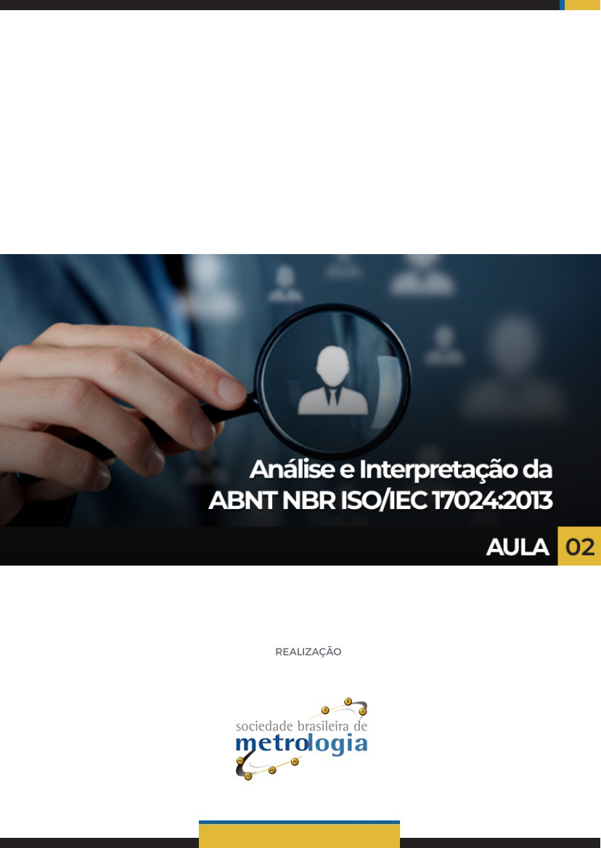

Sumário

1. Pessoal envolvido na certificação 4
2. Terceirizações 5
3. Registros de solicitantes, candidatos e pessoas certiﬁcadas 6
4. Informação pública 8
5. Conﬁdencialidade 11
6. Segurança 12
7. Fechamento da aula 14
Principais referências 14

Apresentação

Olá! Sejam bem-vindos a segunda aula sobre a ABNT NBR ISO/IEC 17024!
Na aula passada, vimos a parte inicial da norma, esperamos que o assunto esteja ficando claro para todos!!
A aula de hoje está dividida nos tópicos:
- Pessoal envolvido nas atividades de certificação
- Examinadores
- Terceirização na certificação
- Candidatos, Informações Públicas na certificação
- Segurança e confidencialidade da certificação de pessoas.
Vamos para o conteúdo?

Pessoal envolvido na certificação
Bom, nada mais natural do que a certificação de PESSOAS ser administrada por PESSOAS, concorda?
Pois bem, existe uma série de requisitos que devem ser atendidos em relação ao pessoal que está envolvido neste processo de certificação!
Uma das primeiras coisas a ser estabelecidas é que o organismo de certiﬁcação deve exigir que seu pessoal declare qualquer potencial conﬂito de interesse, em relação a qualquer candidato.
Por exemplo: ser parente de candidatos, amigo, ter trabalhado junto, qualquer tipo de consultoria ou treinamento em conjunto, entre outras coisas que possam diminuir a imparcialidade e também a confidencialidade sobre este processo de certificação.
Entendido?
E os EXAMINADORES, quais seriam os requisitos para este tipo de pessoal?
Bem, o processo de seleção e aprovação deve garantir que os examinadores atendam o seguinte:

Ah, e uma coisa muito importante!! O organismo de certiﬁcação deve monitorar o desempenho dos examinadores e a conﬁabilidade dos julgamentos dos examinadores, ou seja, o organismo deve acompanhá-los ao longo do tempo!!
Quando não conformidade forem encontradas, ações corretivas devem ser tomadas, atacando a causa raiz do problema!

O que fazer se um examinador tiver um conﬂito de interesse no exame de um candidato??
Isso pode acontecer?
Pode, claro! Neste caso, o organismo de certiﬁcação de pessoas deve tomar medidas para assegurar que a conﬁdencialidade e a imparcialidade do exame não estão comprometidas. Estas medidas devem ser registradas, ou seja, documentadas e comprovadas!
Ah, isso também vale para outro tipo de pessoal, como, por exemplo monitores!

Terceirizações
É possível terceirizar algumas partes do processo de certificação? Sim, é possível!!
Entretanto, é muito importante atender os requisitos sobre esta atividade.
O organismo de certiﬁcação deve ter um contrato legalmente válido cobrindo as disposições, incluindo conﬁdencialidade e conﬂito de interesses, com cada organismo que fornece trabalho terceirizado relacionado com o processo de certiﬁcação.
Ah! Outro termo que pode ser utilizado nesse contexto é a palavra SUBCONTRATAÇÃO.

Importante SABER que quando um organismo de certiﬁcação terceiriza trabalho relacionado à certiﬁcação, o organismo deve:

Por fim, o organismo de certiﬁcação deve utilizar instalações adequadas, incluindo centros de exame, equipamentos e recursos para conduzir suas atividades de certiﬁcação.
Atualmente isso inclui ambientes virtuais para realizar exames, comunicados, aulas, etc.

Registros de solicitantes, candidatos e pessoas certiﬁcadas
Você lembra que os solicitantes, candidatos e pessoas certiﬁcadas não são a mesma pessoa, né? Esses nomes têm relação com o fluxo do processo.
A pessoa começa como solicitante, vira um candidato e, só após atender todos critérios e requisitos, passa a ser uma pessoa certificada.
E quais são os registros importantes?
Veja alguns exemplos no quadro a seguir:
O que os registros devem incluir? | um meio para conﬁrmar o status de uma pessoa certiﬁcada
O que os registros devem demonstrar? | devem demonstrar que o processo de certiﬁcação ou recertiﬁcação foi efetivamente atendido, particularmente com respeito aos formulários de solicitação, relatórios de avaliação (que incluem registros de exames), e outros documentos relacionados à concessão, manutenção, recertiﬁcação, extensão ou redução de escopo, e suspensão ou cancelamento da certiﬁcação
E a identificação e gestão dos registros? | Os registros devem ser identiﬁcados, gerenciados e descartados de modo a assegurar a integridade do processo e a conﬁdencialidade das informações.
Preciso manter os registros por quanto tempo? | Os registros devem ser mantidos por um período apropriado de tempo, por no mínimo um ciclo completo de certiﬁcação, ou como requerido por acordos de reconhecimento, obrigações contratuais, legais ou outras.
E os acordos entre as pessoas e a certificadora, precisam de algo especial? | O organismo de certiﬁcação deve ter acordos exequíveis para exigir que a pessoa certiﬁcada informe o organismo de certiﬁcação, sem demora, sobre questões que possam afetar a capacidade da pessoa certiﬁcada de continuar a atender aos requisitos de certiﬁcação.
Deu para entender os registros necessários? Esperamos que sim!!
Tem outras coisas que são relevantes, como informações que são publicadas sobre o processo de certificação e as pessoas certificadas!
Veja a seguir alguns detalhes!

Informação pública
É importante que as informações sobre a certificação estejam públicas!
Mas você sabe onde podemos encontrar isso, normalmente?
No site da certificadora! Muitas vezes é possível filtrar as pessoas pela área da certificação ou pelo seu registro (código concedido pela certificadora para pessoa).
A norma ABNT NBR ISO/IEC17024 determina claramente que o organismo de certiﬁcação deve veriﬁcar e fornecer informações, quando solicitado, se um indivíduo detém no momento uma certiﬁcação válida e o escopo dessa certiﬁcação.
O organismo de certiﬁcação deve tornar disponível ao público, sem a necessidade de solicitação, informações sobre o escopo do esquema de certiﬁcação e uma descrição geral do processo de certiﬁcação.
Onde isso é feito?
Normalmente no site da certificadora!!
Vamos utilizar como exemplo, o site da ABENDI. Veja a parte sobre informações gerais:
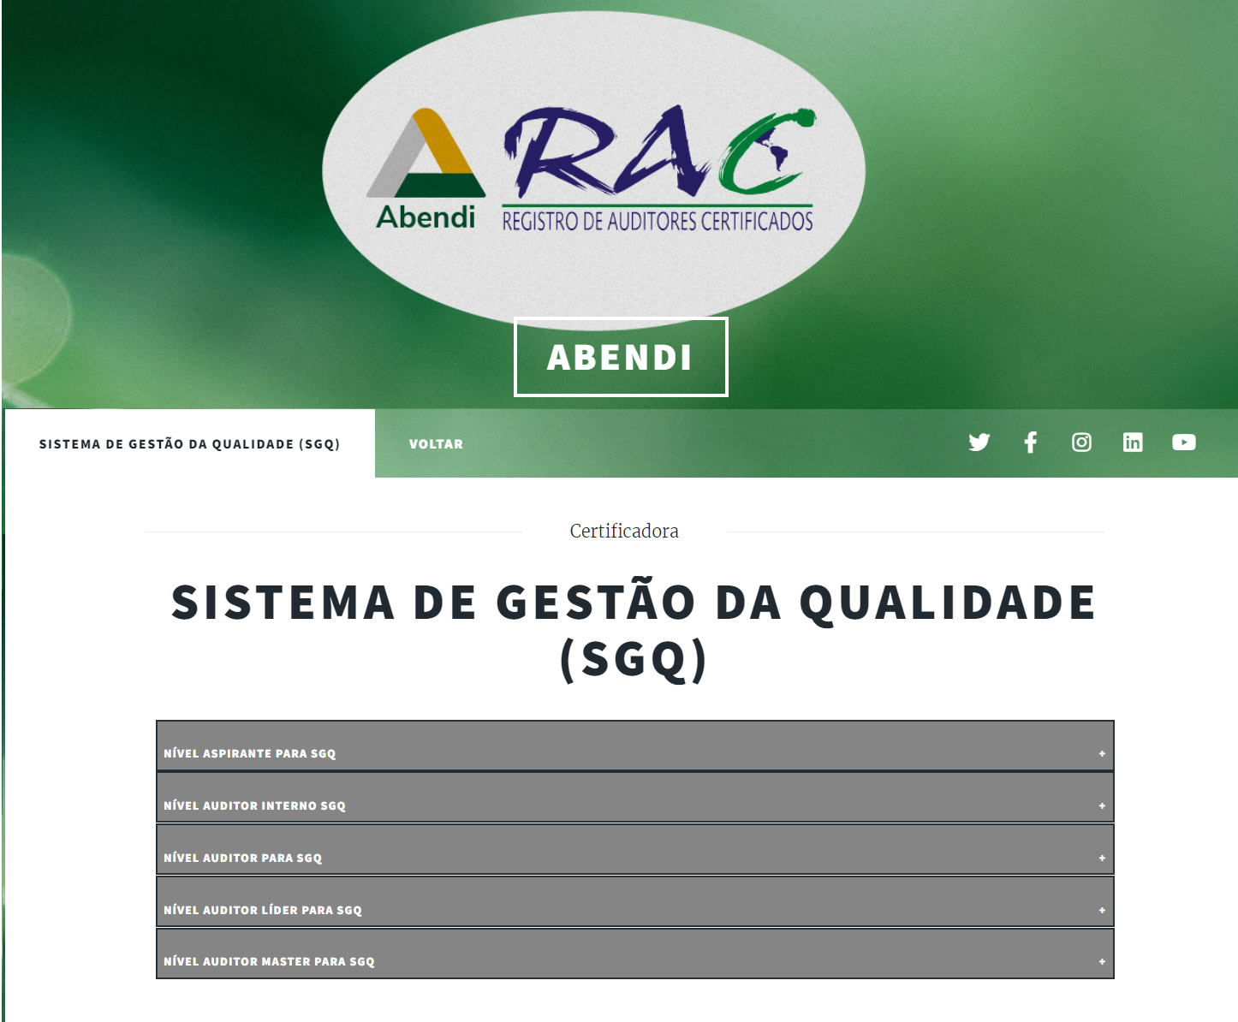
Fonte: Abendi

Eles também apresentam as regras do processo de certificação no site:
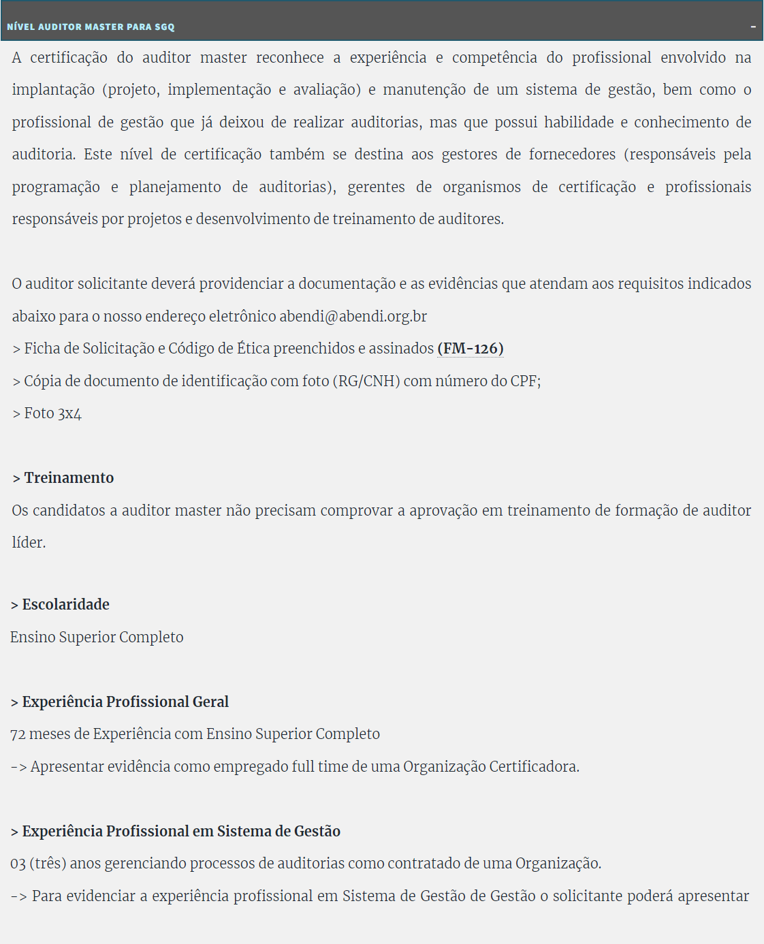
Fonte: Abendi
Olha que interessante! Os profissionais certificados têm seu cadastro no site e isso fica disponível publicamente! É uma prova da competência da pessoa!
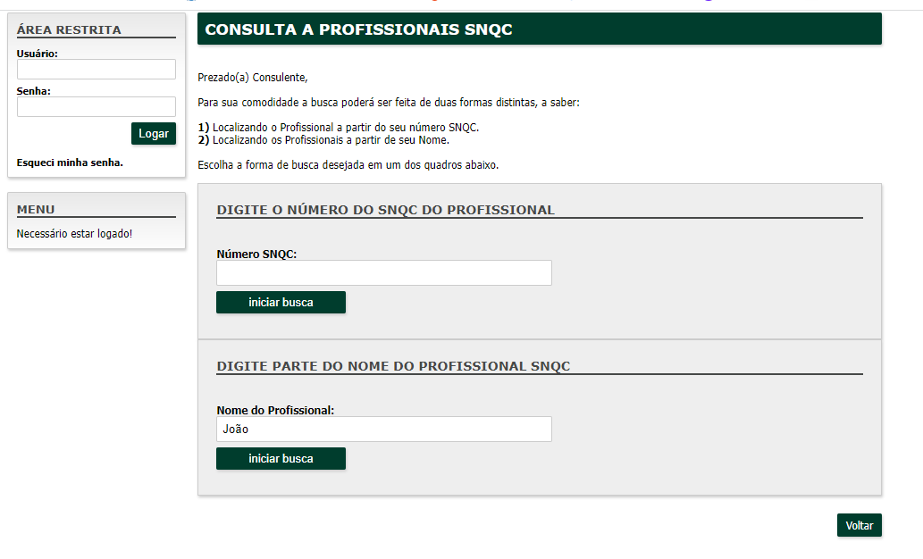
Fonte: Abendi
Quando entramos no cadastro, podemos buscar o profissional pelo nome! Ali também podemos ver a validade do seu certificado.
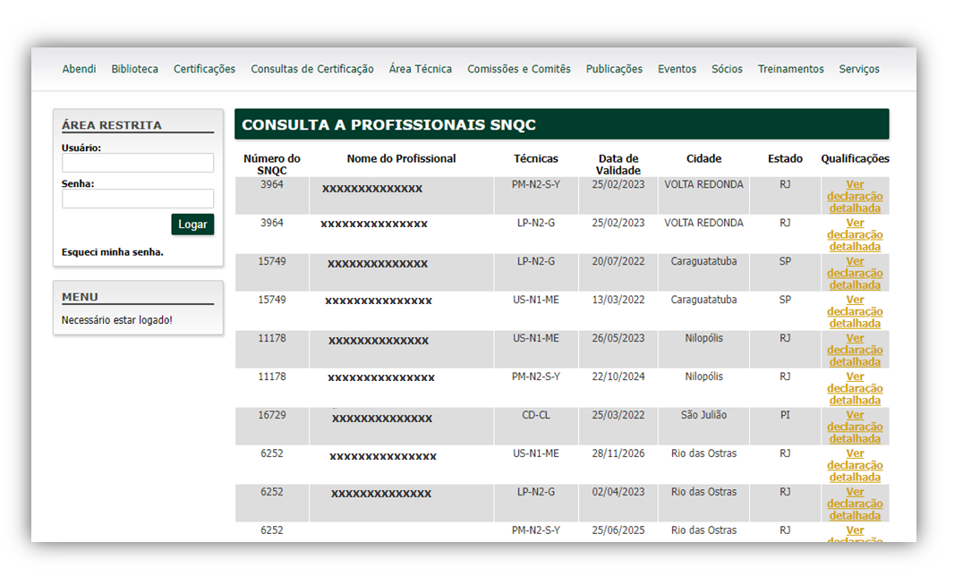
Fonte: Abendi

Deu para perceber que nessa página estão todos os requisitos do esquema de certiﬁcação, não é?
Importante! As informações fornecidas pelo organismo de certiﬁcação, incluindo a publicidade, devem ser precisas e não enganosas.

Conﬁdencialidade
Uma série de requisitos são demandados em relação a confidencialidade no processo de certificação. O esquema a seguir apresenta os itens mais relevantes:

Podem ter casos meio críticos, onde é exigido por lei que uma certificadora libere informações conﬁdenciais. Neste caso, a pessoa interessada deve, a menos que proibido por lei, ser notiﬁcada sobre quais informações serão fornecidas.
Ficou claro que a certificadora deve garantir que as suas atividades não comprometem a confidencialidade, correto?

Segurança
Assim como a confidencialidade, a segurança também é muito importante nesse processo! Observe o esquema com os principais itens exigidos sobre segurança!!

 | A certificadora precisa desenvolver e documentar as políticas e os procedimentos necessários para garantir a segurança ao longo de todo o processo de certiﬁcação e deve ter medidas deﬁnidas para tomar ações corretivas quando ocorrem falhas de segurança.

Itens importantes na segurança:
 | Cuidar com os locais dos materiais (por exemplo, o transporte, a entrega eletrônica, descarte, armazenagem, centro de exame);
 | Organizar bem e garantir segurança considerando a natureza dos materiais (por exemplo, eletrônico, papel, equipamento de teste);
 | Ter segurança nas etapas do processo de exame (por exemplo, desenvolvimento, administração, relato de resultados);
Ter cuidado com as ameaças oriundas da utilização repetida de materiais de exame. Isso também envolve confidencialidade! | 

Além de todos esses itens, as certificadoras também devem evitar que os candidatos adotem práticas fraudulentas de exame.
Você lembra do vestibular?
Pois bem, tem muitas coisas em comum por aqui!!
Veja a seguir, alguns exemplos de itens solicitados para evitar essas fraudes:

Para resumir, os candidatos não podem colar nos exames, tampouco fazer colusão com os resultados. Essa questão precisa ter um cuidado adequado, por parte da certificadora.
Isso faz parte da credibilidade do trabalho realizado.

Fechamento da aula
Com isso concluímos mais uma aula!
Hoje avançamos mais nos requisitos para adequada certificação de pessoas. Estamos aprofundando cada vez mais nosso conhecimento!
Na próxima aula seguiremos este tema, mas agora, com o enfoque no esquema de Certificação e seu processo (solicitação, exame, decisão, suspensão, recertificação). Ainda veremos o uso de marcas de certificação, apelações e reclamações.
Até a próxima aula!

Principais referências
ASSOCIAÇÃO BRASILEIRA DE NORMAS TÉCNICAS (ABNT). NBR ISO/IEC 17024 – Requisitos gerais para organismos que certiﬁcam pessoas. Rio de Janeiro. 2013.
ABENDI. Sistema Nacional de Qualificação e Certificação de Pessoas. http://www.abendi.org.br/abendi/default.aspx?mn=714&c=62&s=&friendly= . Acessado em agosto de 2021.
AIPORT. Regulamento – Organismo de Certificação de Pessoas. Revisão/Data: 4/02.11.2018

Colusão Acordo fraudulento em prejuízo de terceiros; conluio, conivência.

